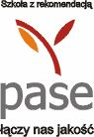
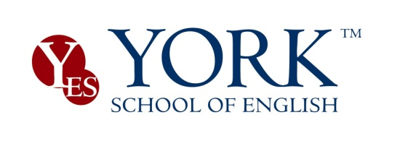

Kursy standardowe i intensywne dla dzieci i młodzieży
CENNIK: SEMESTR JESIENNO-ZIMOWY 2019/2020
Rok obejmuje 2 semestry: 30.09.2019-10.02.2020; 11.02- 1.06.2020
W każdej grupie dyplomowani i doświadczeni lektorzy native speakers

Rodzaj kursu | Intensywność | Koszt | Raty/terminy | Zniżki i promocje* | Dodatkowo  (w cenie kursu)
PROMOCJA WAKACYJNA- dodatkowy rabat do 50 zł do 31 lipca
Wiek słuchaczy | Ilość godzin | Płatność jednorazowa | Płatność ratami | Sprawdż swoje  korzyści! | Sprawdż swoje korzyści!
General English  Dzieci 4-5 lat  Grupy 7-10 osób | 2 x 45 min/tyg  32 godz. | 580 zł do 10 IX | 350 zł do 10 IX  280 zł do 10 X | SPRAWDŹ SWÓJ RABAT!  Rabat 50 zł  dla rodzin  PROGRAM  LOJALNOŚCIOWY  Do 100 zł zniżki  dla kontynuujących  Ucz się, oszczędzaj  i zdobywaj nagrody z KARTĄ YORKU  nagrody m.in. kurs angielskiego  5%-10% zniżki na podręczniki | Kids/Teens’  Clubs  Language & Exam Workshops; Cambridge English mock exams  Konsultacje lektorów (tutorials)  Dodatkowe materiały dydaktyczne  Biblioteka anglojęzyczna,  wi-fi  Wymieniaj punkty na nagrody
General English  konwersacje  Dzieci 6-9 lat; 10-12 lat | 2 x 60 min/tyg.  32 godz. | 850 zł do 10 IX | 500 zł do 10 IX  400 zł do 10 X
General English  konwersacje  Dzieci 10-12 lat  Młodzież 13-15; 16-18 lat | 2 x 90 min/tyg.  62 godz. | 1190 zł do 10 IX | 690 zł do 10 IX  550 zł do 10 X
Egzaminacyjne Cambridge English FCE,CAE,CPE  MATURA  Młodzież 13-15; 16-18 lat | 2 x 90 min/tyg.  62 godz.  + 2 mock exams | 1200 zł do 10 IX  Egzaminy  w Yorku! | 690 zł do 10 IX  570 zł do 10 X
Indywidualny system płatności - cennik ratalny dostępny w biurze
Informacje dodatkowe:
- Grupy 7-12 osób (dzieci i młodzież)
- W przypadku zajęć 2 x 90 min, w grupie 5-6 osób, zajęcia trwają 2 x75 minut; 4 osób –2 x 60 minut; w przypadku zajęć 2 x 60 min i 4-6 osób trwają 45 minut. W grupie 1-3 osób obowiązuje cennik lekcji indywidualnych
- Słuchacze płacą wyłącznie za efektywną ilość godzin – dni wolne w York Diary na www.york.edu.pl
- Gwarancją utrzymania miejsca w grupie jest dokonanie wpłaty w terminie
- *Szczegółowe zasady udzielania zniżek w Regulaminie Zniżek i Promocji na www.york.edu.pl
- Ceny kursów nie zawierają kosztów egzaminów międzynarodowych
- Możliwość opłaty gotówką, przelewem na konto 80 1600 1462 1831 3942 6000 0001 lub kartami kredytowymi. PROSIMY O ZAPOZNANIE SIĘ Z REGULAMINEM SZKOŁY.
ZAPISY: testy i bezpłatna rozmowa kwalifikacyjna: pon-pt. 8.30-20.00 Kraków ul. Mackiewicza 12,
tel. 12 415 18 18, biuro@york.edu.pl TESTY ON-LINE www.york.edu.pl

